Szentendre Város Önkormányzat Képviselő-testületének
8/2018. (III.26.) önkormányzati rendelete
Szentendre Építési Szabályzatáról szóló
26/2017. (VII. 31.) önkormányzati rendelet módosításáról

Szentendre Város Önkormányzat Képviselő-testülete, az épített környezet alakításáról és védelméről szóló 1997. évi LXXVIII. törvény 62. § (6) bekezdés 6. pontjában kapott felhatalmazás alapján, az Alaptörvény 32. cikk (1) bekezdés a) pontjában és a Magyarország helyi önkormányzatairól szóló 2011. évi CLXXXIX Törvény 13.§ (1) bekezdés 1. pontjában meghatározott feladatkörében eljárva, a településfejlesztési koncepcióról, az integrált településfejlesztési stratégiáról és a településrendezési eszközökről, valamint egyes településrendezési sajátos jogintézményekről szóló 314/2012. (XI. 8.) Kormányrendelet 38. §-ban biztosított véleményezési jogkörében eljáró és a Kormányrendelet 9. mellékletében felsorolt államigazgatási szervek, továbbá a partnerségi egyeztetés szabályzatában megjelöltek véleményének kikérésével, Szentendre Építési Szabályzatáról szóló 26/2017. (VII. 31.) önkormányzati rendelet módosításáról az alábbi rendeletet alkotja:

- Módosuló rendelkezések
- (1) Szentendre Építési Szabályzatáról szóló 26/2017. (VII. 31.) önkormányzati rendelet (a továbbiakban: SZÉSZ) 3. § (1) bekezdése a következő 19a. ponttal egészül ki:
„19.a Ideiglenes fejlesztés: a buszpályaudvaron ideiglenes építmények elhelyezését biztosító építési tevékenység, melynek időtáv-hosszát külön megállapodás állapítja meg.”
(2) A SZÉSZ 3. § (1) bekezdése a következő 25a. ponttal egészül ki:
„25a Kiemelt növénykazetta: a buszpályaudvar területén olyan alacsony oldalfalakkal határolt növénytelepítési egység, amely terepszintje legalább 0,4 m-rel a járdaburkolat szintje fölé emelkedik, és legalább 0,6 m²-es földfelületű egységekben telepített.”
- A SZÉSZ 4. § (1) bekezdés a) pontja helyébe a következő rendelkezés lép:
„a) 1. melléklet: 1.1. Szabályozási Tervlapok szelvénybeosztása és jelmagyarázata
SZT-0/m1 jelű tervlap (A3)
  - Szentendre Város Szabályozási Tervlapja szelvényezetten
SZT-1/m1; SZT-2/m1 és SZT-3-tól SZT-8-ig jelű tervlapok M = 1: 4000 léptékben (A1)
  - SZT/EV6 jelű szabályozási fedvényterv M = 1: 6000 léptékben (A3)”
- A SZÉSZ 60. §-a a következő (3) bekezdéssel egészül ki:
„(3) A buszpályaudvar Szentendre belterület 387/2 hrsz.-ú telkére vonatkozó ideiglenes fejlesztés megvalósítása érdekében
- a pályaudvar üzemvitelét segítő és utasforgalmat biztosító rendeltetéseket (különösen jegypénztár, váróterem, irodák és szociális kiszolgáló helyiségeket) befogadóan,
- a telek 3 %-os beépítését meg nem haladó mértékig,
- a meglévő és hasonló rendeltetésű építmények felszámolásával, azok helyén és azok közvetlen közelében,
- a helyi érdekű vasút (HÉV) állomásának telekhatárán lévő kerítéstől legalább 2,0 méter távolságra,
- legfeljebb 4,0 m épületmagassággal,
- a beépített bruttó alapterület legalább 3%-át kitevő, az elhelyezett építmény közelében, legalább kiemelt növénykazettás telepítésű zöldfelület biztosítása mellett
lehet építményeket elhelyezni.”
- SZÉSZ 62. § (10) bekezdése helyébe a következő rendelkezés lép:
„(10) A KÖu/4 jelű övezet a jelentősebb kerékpárutak és gyalogos utak, továbbá a közművek számára igénybe vehető közterület.”
- (1) A SZÉSZ 1. melléklet 1.1 pont helyébe az 1. melléklet lép.
- A SZÉSZ 1. melléklet 1.2 pont SZT-1 jelű tervlapja helyébe a 2. melléklet lép.
- A SZÉSZ 1. melléklet 1.2 pont SZT-2 jelű tervlapja helyébe a 3. melléklet lép.
- A SZÉSZ 1. melléklete a 4. melléklet szerinti 1.3 ponttal egészül ki.
- Záró rendelkezés
- Jelen rendelet a kihirdetését követő napon lép hatályba, és a hatálybalépését követő napon hatályát veszti.

Szentendre, 2018. március 22.

Verseghi-Nagy Miklós | dr. Gerendás Gábor
polgármester | jegyző

Záradék:
A rendelet 2018. március 26-án kihirdetésre került.

dr. Gerendás Gábor
jegyző

- melléklet: Szentendre Építési Szabályzatáról szóló 26/2017. (VII. 31.) önkormányzati rendelet módosításáról szóló 8/2018. (III.26.) önkormányzati rendelethez
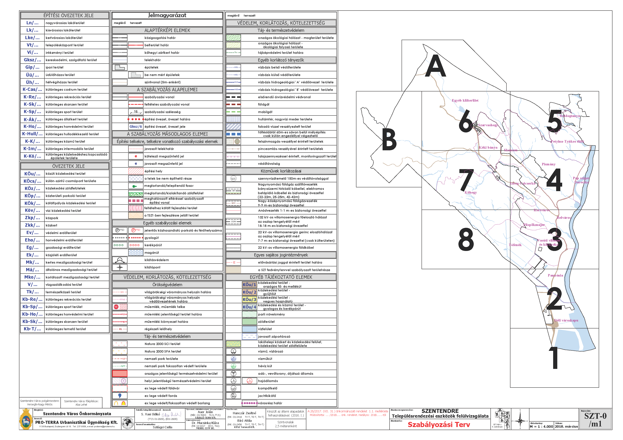
A módosított SZT-0/m1 jelű tervlapot olvasható léptékben lásd külön mellékletben (nyomtatásban eredeti léptékben A3 méretű lap).
- melléklet: Szentendre Építési Szabályzatáról szóló 26/2017. (VII. 31.) önkormányzati rendelet módosításáról szóló 8/2018. (III.26.) önkormányzati rendelethez
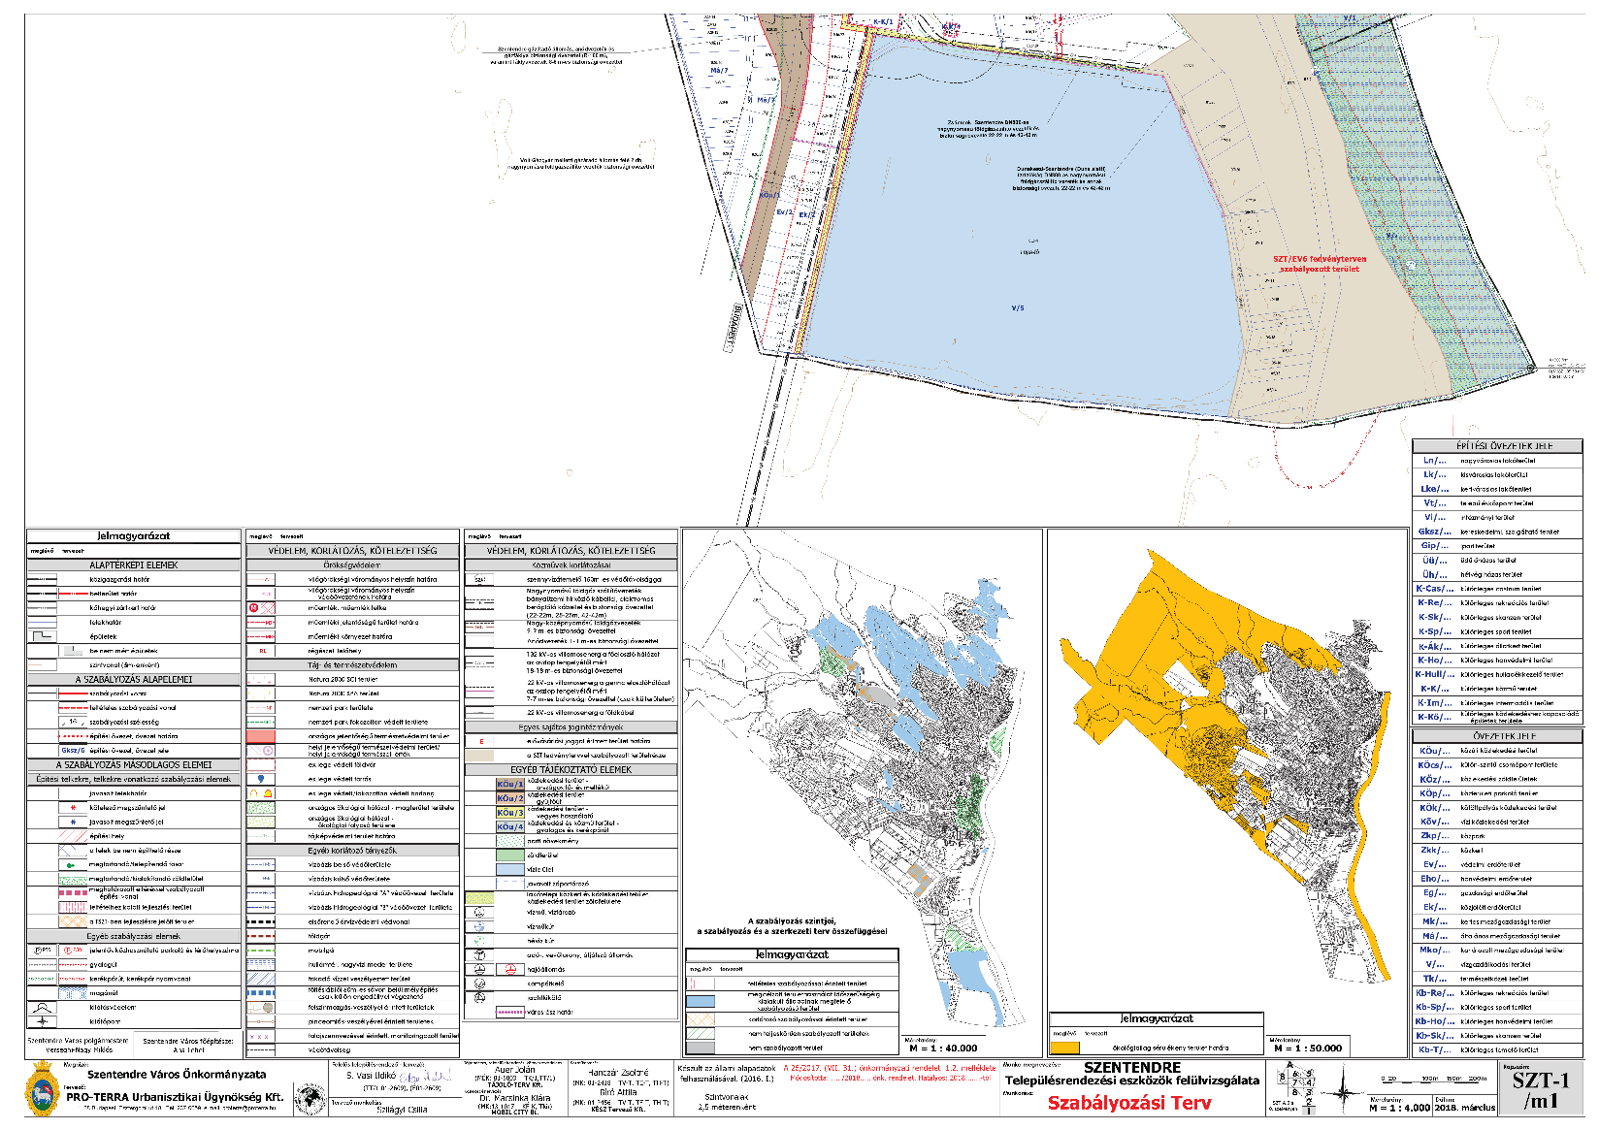
Az SZT-1/m1 jelű tervlapot olvasható léptékben lásd külön mellékletben (nyomtatásban eredeti léptékben A1 méretű lap).
- melléklet: Szentendre Építési Szabályzatáról szóló 26/2017. (VII. 31.) önkormányzati rendelet módosításáról szóló 8/2018. (III.26.) önkormányzati rendelethez
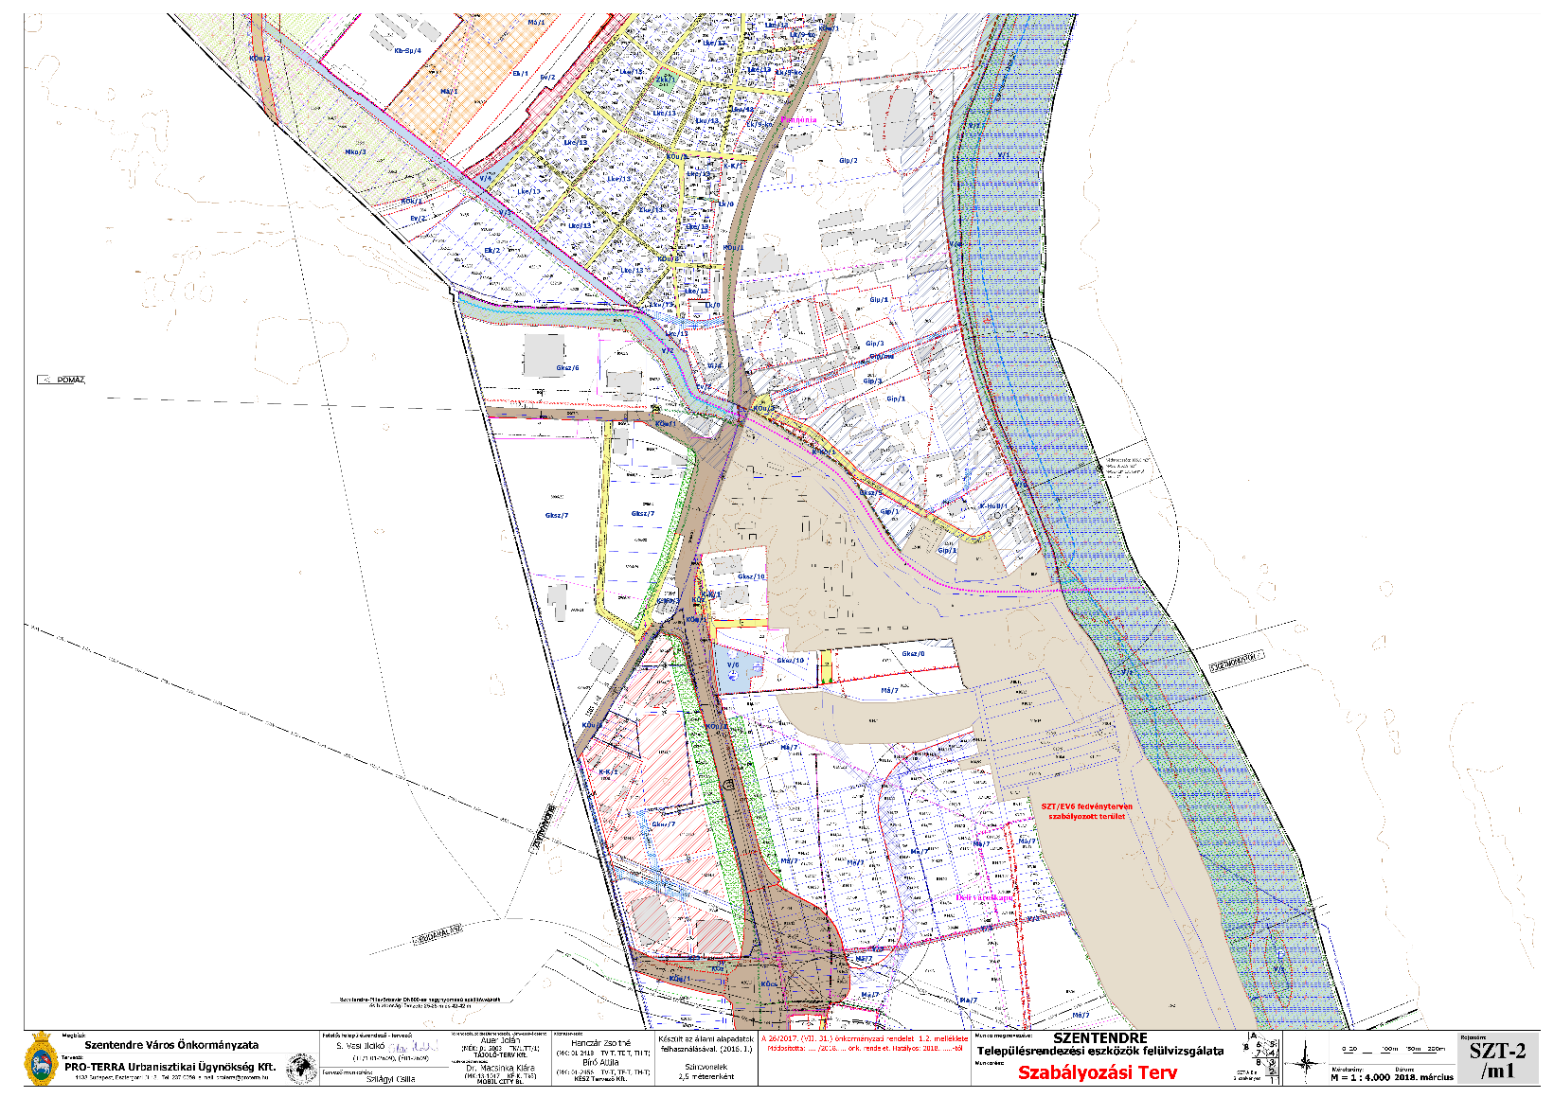
A SZT-2/m1 jelű tervlapot olvasható léptékben lásd külön mellékletben (nyomtatásban eredeti léptékben A1 méretű lap).

- melléklet: Szentendre Építési Szabályzatáról szóló 26/2017. (VII. 31.) önkormányzati rendelet módosításáról szóló 8/2018. (III.26.) önkormányzati rendelethez
SZT/EV6 jelű szabályozási fedvényterv
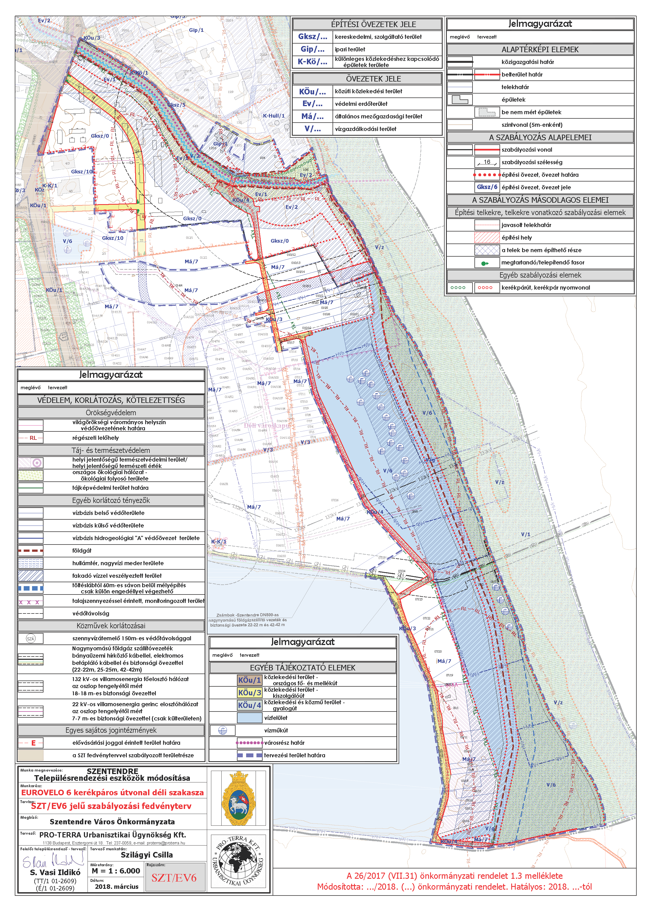

Az SZT/EV6 jelű fedvényterv olvasható léptékben lásd külön mellékletben
(nyomtatásban eredeti léptékben A3 méretű lap).

